Les relations entre l’Etat et les gestionnaires de structures d’hébergement

Cour des comptes – publication : 01/10/24

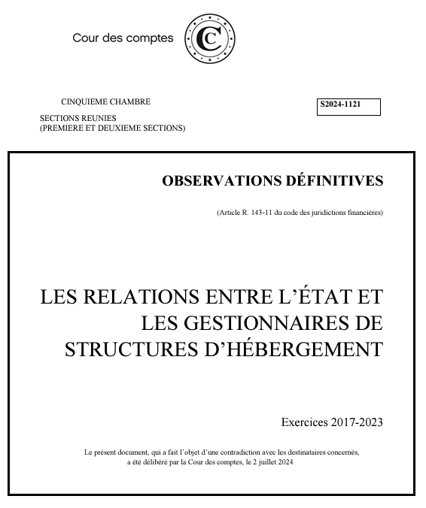

METHODOLOGIE

Enquête suite à la réalisation par la Cour des comptes de plusieurs contrôles d’associations œuvrant dans ce champ. Analyser, depuis 2017, le pilotage par l’État de la politique d’hébergement qu’il finance, mais qui est mise en place par les organismes gestionnaires de structures d’hébergement
Lancement du contrôle notifié le 27 juin 2023. Questionnaires et entretiens sur place, avec des représentants des directions d’administration centrale et territoriale concernées, l’Office français de l’immigration et de l’intégration et gestionnaires d’hébergement

RESUME

État ne s’acquitte pas correctement de cette mission, à ses différents niveaux. Politique conçue sur le mode de la gestion d’urgences temporaires : large recours au subventionnement annuel qui ne permet juridiquement pas de définir précisément la prestation attendue et d’en contrôler étroitement l’exécution + recours à des pratiques de sous-évaluation et de gel de crédits, systématiquement corrigées en fin de gestion => insécuriser les partenaires associatifs.
Limites du cadre subventionné nécessitent une conversion plus fréquente des places d’hébergement d'urgence en places d’établissements et services sociaux et médico-sociaux (ESSMS). Recours aux nuitées hôtelières doit s’inscrire dans le cadre de la commande publique.
En corollaire, l’État n'a pas mis en place le cadre et les moyens nécessaires pour contrôler la réalité et la qualité des prestations. Le cloisonnement administratif entre l’hébergement des demandeurs d’asile et celui de droit commun a entravé la construction d’une vision transversale et le partage d’informations. L’État n’a pas suffisamment évalué la solidité des grands organismes auxquels il faisait appel et dont il a alimenté la forte croissance => mise en risque d’avoir à organiser leur sauvetage le cas échéant, car ceux-ci ont acquis une dimension systémique qui rend le donneur d’ordres captif de son prestataire.
1ers efforts d’amélioration réalisés ou en cours : dialogue renforcé entre administrations et associations, création d’outils de suivi et de contrôle des prestations, volonté de limiter les subventions et de réserver les nuitées hôtelières aux situations d’urgence liée à des flux temporaires.

SYNTHESE

L’hébergement des personnes sans-abri s’est fortement développé depuis le début des années 2000, face à la croissance continue des besoins. En dix ans, les crédits de l’État attribués à ce secteur ont triplé, s’élevant à 3,2 Md€ en 2023, et financent un parc qui a doublé, atteignant 334 000 places. Ce parc a pour vocation d’assurer le droit à un hébergement d’urgence pour « toute personne sans-abri en situation de détresse médicale, psychique ou sociale ».
Cette politique publique se subdivise en un hébergement d’urgence de droit commun, qui comprend les deux tiers des places, et est piloté par la délégation à l’hébergement et à l’accès au logement - Dhal) ; et l’hébergement spécifique aux demandeurs d’asile pour le dernier tiers, piloté par la direction générale des étrangers en France - DGEF). Les établissements d’accueil sont en pratique gérés essentiellement par des organismes associatifs financés par l’État.

Dans ce contexte de forte croissance, les outils de pilotage de l’hébergement par l’État et les relations de ce dernier avec les associations se sont renforcés ces dernières années. En particulier, le pilotage des crédits sur l’hébergement d’urgence généraliste a été resserré et l’attribution de places d’hébergement aux personnes sans-abri a fait l’objet d’un renforcement notable, à la fois du fait de la mise en place des services intégrés d'accueil et d'orientation (SIAO) uniques par département et par les développements du système d’information de l’Office français de l’immigration et de l’intégration (Ofii). Les relations entre Etat et organismes gestionnaires de l’hébergement restent néanmoins marquées par un certain nombre de limites. Pour y faire face, il appartient désormais à l’État de définir la stratégie qu’il entend mener, puis de piloter ces partenaires pour s’assurer de sa bonne mise en œuvre, et de la qualité de la prestation rendue.

En pratique, l’État poursuit essentiellement deux stratégies distinctes : une stratégie d’accueil et de répartition des demandeurs d’asile sur le territoire, répondant aux contraintes propres au dispositif d’accueil des demandeurs d’asile, et une orientation générale en faveur du « logement d’abord » promue par la Dhal, sans y traiter de manière spécifique le segment le plus en dynamique, relatif à l’hébergement dit « d’urgence ». Or, cette politique sur le mode de la gestion d’urgences temporaires a jusqu’à ce jour été pilotée comme si les flux pouvaient s’inverser ou se tarir, alors qu’ils n’ont fait que se consolider et s’intensifier. L’État a procédé ainsi à la fois pour des raisons opérationnelles, pour des raisons d’affichage politique, et pour exercer une forme, d’ailleurs assez illusoire, de maîtrise de la dépense budgétaire. Il a privilégié le recours à la subvention annuelle plutôt qu’à la contractualisation pluriannuelle ou à l’autorisation d’établissements et services sociaux et médico-sociaux (ESSMS) de nature plus pérenne ; le recours à des modes d’hébergement incluant moins d’accompagnement social ; et enfin des pratiques de sous-évaluation et de gel de crédits, systématiquement corrigées en fin de gestion faute de pouvoir véritablement maîtriser les déterminants de cette dépense.

Par ailleurs, l’État ne s’est pas donné les moyens de suffisamment connaître la solidité et la qualité des prestations des organismes auquel il faisait appel et dont il a alimenté la forte croissance. Le paysage associatif qui assure l’hébergement pour son compte est partagé entre une multitude de petits acteurs locaux, et quelques grands organismes présents sur l’ensemble du territoire, et les contrôles organiques menés par la Cour révèlent, parmi ces grands organismes, un degré de maturité variable quant au pilotage de leur réseau d’établissements (budgets et comptabilité, ressources humaines, qualité de service). L’État s’est ainsi mis en risque d’avoir à organiser leur sauvetage le cas échéant, car ceux-ci ont acquis une dimension systémique qui rend le donneur d’ordres captif de son prestataire.
L’État ne s’est pas non plus véritablement doté des principes directeurs, des effectifs ou encore des outils de suivi permettant un contrôle de la réalité et de la qualité de la prestation rendue. Au demeurant, le cloisonnement administratif entre l’hébergement des demandeurs d’asile et celui de droit commun n’a pas facilité la création d’une vision transversale des acteurs par une mise en commun de l’information au sein de l’administration.

Plus spécifiquement, la Dhal a pâti jusqu’à récemment d’une attention insuffisante portée à ses outils et à ses moyens. Administration de mission construite au soutien de la politique du « logement d’abord », qui a connu un triplement de ses effectifs en huit ans (en liaison avec l’attribution de nouvelles missions), elle doit encore développer ses compétences et souffre d’une gestion encore éclatée de ses effectifs.

Enfin, le mode de pilotage par l’État de cette politique repose sur un large recours au subventionnement annuel qui, s’il présente l’avantage d’afficher une dépense aisément réversible, ne correspond plus au renforcement nécessaire des exigences publiques vis-à-vis des organismes gestionnaires de l’hébergement. De plus, les tentatives de régulation budgétaire infra-annuelle ont eu pour seul résultat d’insécuriser les partenaires associatifs et de mobiliser sur des tâches bureaucratiques des effectifs déconcentrés qui auraient été mieux employés au contrôle des organismes et à la construction de partenariats efficaces dans la durée.

Ces nombreuses limites du cadre subventionné, actuellement majoritaire, imposent aujourd’hui une transformation plus fréquente des places d'hébergement dit d'urgence en places d’ESSMS, qui doit être conçue pour s’opérer à coût maîtrisé. Quant au recours aux nuitées hôtelières, il doit s’inscrire pleinement dans le cadre de la commande publique.
Sur ces différents sujets, de premiers efforts d’amélioration sont en cours : les administrations ont engagé un dialogue entre elles et avec les grands opérateurs ; elles commencent à concevoir les outils nécessaires au contrôle des prestations fournies ; elles ont la volonté d’abandonner le recours à la subvention qui ne permet pas de s’inscrire dans une relation fondée sur la qualité de service, et de limiter aux situations d’urgence le recours aux nuitées hôtelières.

Recommandations

Recommandation n° 1. (délégué interministériel à l’hébergement et à l’accès au logement, SGG) Conforter le positionnement administratif de la délégation afin de renforcer son action interministérielle et territoriale.

Recommandation n° 2. (délégué interministériel à l’hébergement et à l’accès au logement) Doter la délégation à l’hébergement et à l’accès au logement d’outils de gestion adaptés afin de sécuriser ses processus et lui permettre de piloter les politiques publiques qui lui sont dévolues.

Recommandation n° 3. (Dhal, DGEF) Mettre en place les outils nécessaires à une gestion optimisée du parc d’hébergement et veiller à l’adéquation entre les missions et les effectifs des services déconcentrés dévolus à la politique d’hébergement.

Recommandation n° 4. (DB, Dhal, DGEF) Inscrire et mettre à disposition, dès la loi de finances initiale, les crédits correspondant aux engagements d’hébergement de l’État (programmes 177 et 303).

Recommandation n° 5. (DB) Appliquer le taux de réserve de 0,5 % aux crédits du programme 177 destinés au financement des structures d’hébergement d’urgence (recommandation également formulée lors des notes d’exécution budgétaire 2020, 2021, 2022 et 2023).

Recommandation n° 6. (DB, DGEF, Dhal) S’engager en début d’année auprès des organismes gestionnaires d’hébergement sur un calendrier ferme et respecté de versement des subventions.

Recommandation n° 7. (DGEF, Dhal) Fixer un objectif de transformation des places d’hébergement d’urgence en places d’ESSMS et construire le cadre juridique et opérationnel qui permet de l’atteindre à coût budgétaire maîtrisé.

Recommandation n° 8. (Dhal) Engager pour l’année 2025 une démarche de conventionnement triennal généralisée des établissements de l’hébergement d’urgence généraliste, sauf à ce que ces établissements soient couverts par un contrat pluriannuel d’objectifs et de moyens.

Recommandation n° 9. (DGEF, Dhal) Systématiser le recours aux règles de la commande publique pour l’achat de nuitées hôtelières.

Recommandation n° 10. (Dhal, DGEF) Mettre en place avant la fin de l’année 2024 des mesures d’automatisation de collecte d’informations pour le dépôt des demandes de subventions, des remontées des évènements indésirables graves ainsi que pour la collecte d’informations issues des comptes administratifs des organismes.

Recommandation n° 11. (SGMAS, Dhal, DGEF) Déployer une stratégie nationale de contrôle des organismes gestionnaires d’hébergement et de leurs établissements (organisation, procédures, moyens humains et système d’informations).

Recommandation n° 12. (SGMAS) Simplifier le mécanisme de fixation des frais de siège et réallouer les ressources humaines y afférentes au contrôle global des organismes gestionnaires.

Annexe 2 : Tableau récapitulatif des dispositifs d’hébergement en 2023

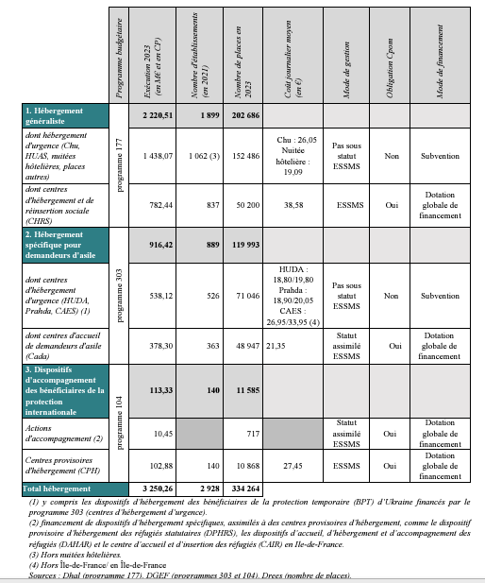

Annexe 3 : Places d’hébergement financées sur le programme 177
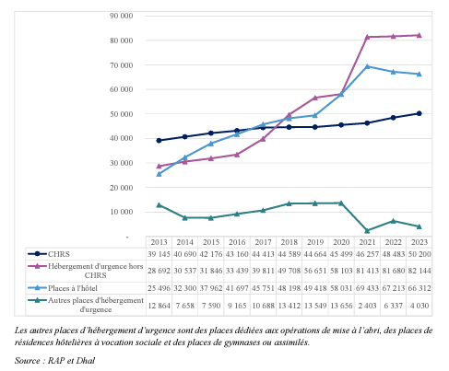

Annexe n° 4. Places d’hébergement financées sur les programmes 303 et 104

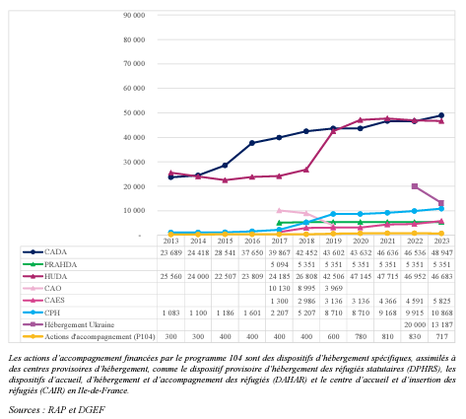

Annexe n° 5. Évolution du nombre d’organismes et des montants perçus

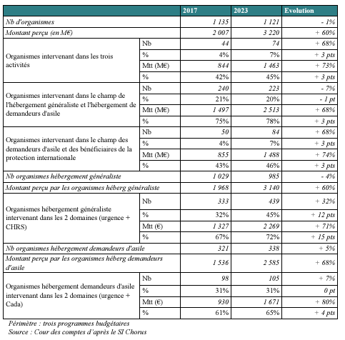

Sommaire

TABLE DES MATIÈRES TABLE DES MATIÈRES
SYNTHÈSE
RECOMMANDATIONS
INTRODUCTION ................................................................................................................ 10
1 LES ORGANISMES GESTIONNAIRES D’HÉBERGEMENT ONT CONNU UNE CROISSANCE FORTE ET RAPIDE DE LEUR ACTIVITÉ POUR RÉPONDRE AUX DEMANDES DE L’ÉTAT
1.1 Des crédits de l’État ayant triplé en dix ans, un parc d’hébergement en croissance continue qui dépasse 300 000 places depuis 2020..................................... 14
1.1.1 Des crédits du budget de l’État en forte augmentation...................................... 14
1.1.2 Un parc d’hébergement en croissance continue depuis 2017, dépassant le seuil des 300 000 places en 2020
1.2 Une grande diversité d’organismes gestionnaires des centres d’hébergement aux activités en évolution
1.2.1 Quelques grands organismes en croissance, une multitude de petits acteurs
1.2.2 Les associations en forte croissance sont confrontées à des enjeux de gestion
2 DANS LE CONTEXTE D’UNE FORTE DYNAMIQUE DE L’HEBERGEMENT, LE CONTRÔLE PAR L’ÉTAT DES GESTIONNAIRES EST À RENFORCER ........... 29
2.1 L’État a mis en place une stratégie et des outils de pilotage des activités des gestionnaires de structures d’hébergement encore insuffisants .................................. 29
2.1.1 Une organisation de l’État central segmentée entre deux dispositifs aux objectifs distincts et aux modalités de pilotage hétérogènes ............................. 30
2.1.2 Des relations entre État et organismes gestionnaires en cours de resserrement
2.2 Un pilotage des dépenses entre budgétisation insuffisante, contrainte financière et paiement tardif des structures dites d’urgence ........................................................ 40
2.2.1 Depuis 15 ans, une sous-budgétisation systématique des crédits en loi de finances initiale ................................................................................................. 41
2.2.2 Des organismes soumis à une régulation budgétaire fruste............................... 44
2.2.3 Une gestion budgétaire infra-annuelle hachée et des paiements tardifs aux structures subventionnées .................................................................................. 48
2.3 Les relations contractuelles et financières entre État et gestionnaires d’hébergement se caractérisent par des dysfonctionnements de gestion et un suivi lacunaire de l’activité
2.3.1 Les difficultés résident essentiellement dans les relations avec les établissements d’hébergement d’urgence .......................................................... 53
2.3.2 Le cadre juridique d’ouverture des places concourt à réserver le recours à la subvention aux ouvertures temporaires ......................................................... 60
2.3.3 Des outils de gestion lacunaires qui pèsent sur les relations entre l’État et les gestionnaires d’établissements ..................................................................... 63
2.3.4 Des services de l’État en ordre dispersé face aux gestionnaires ....................... 65
2.4 Des contrôles peu nombreux, une absence de politique de contrôle des gestionnaires d’hébergement ....................................................................................... 67
2.4.1 Un contrôle des centres d’hébergement basé sur une logique curative ............. 68
2.4.2 Un contrôle global des organismes gestionnaires d’hébergement trop limité

LISTE DES ABREVIATIONS ............................................................................................. 76

ANNEXES
Annexe n°1. Description des principaux dispositifs d’hébergement ......................................... 79 Annexe n° 2. Tableau récapitulatif des dispositifs d’hébergement en 2023 ................................... 81 Annexe n° 3. Places d’hébergement financées sur le programme 177 ....................................... 82 Annexe n° 4. Places d’hébergement financées sur les programmes 303 et 104 ......................... 83 Annexe n° 5. Évolution du nombre d’organismes et des montants perçus ................................ 84 Annexe n° 6. Grandes caractéristiques des Cpom des régions Île-de-France et Auvergne Rhône-Alpes
Annexe n° 7. Encadrer la reprise des excédents sur subvention par des critères harmonisés et replacer ces décisions dans un cadre de dialogue pluriannuel ....... 88
Annexe n° 8. Le rôle et le fonctionnement de la délégation à l’hébergement et à l’accès au logement

